**МІНІСТЕРСТВО ОСВІТИ І НАУКИ, МОЛОДІ ТА СПОРТУ УКРАЇНИ**

**НАЦІОНАЛЬНИЙ УНІВЕРСИТЕТ “ЛЬВІВСЬКА ПОЛІТЕХНІКА”**

Інститут комп'ютерних наук та інформаційних технологій

Кафедра систем автоматизованого проектування

**Графічно-розрахункова робота**

**з курсу: “ Методи проектування мультиагентних систем ”**

на тему: «Розроблення мультиагентної системи безпілотних літальних апаратів»

Прийняв: Романюк А. Б.

Виконав: ст. гр. СПКм-11

Рикмас Роман

**Львів 2013**

Мета роботи: Розробити теоретичні засади та побудувати прототип мультиагентної системи.

# Вступ

Безпілотний літальний апарат (БПЛА) – це різновид літального апарату, управління яким не здійснюється пілотом на борту. Одне з головних переваг БПЛА – це виключення людського фактору при виконанні поставленого завдання.

Розрізняють безпілотні літальні апарати трьох видів: безпілотні дистанційно пілотовані літальні апарати, безпілотні автоматичні, які програмуються на певний маршрут польоту та автономні апарати, які не потребують заздалегідь заданої програми польоту за маршрутом, а визначають її «самостійно» під час польоту.

Безпілотні літальні апарати (БПЛА) зазвичай застосовують для розв’язання широкого кола завдань, виконання яких пілотованими літальними апаратами зрізних причин недоцільно. Такими завданнями є: моніторинг повітряного простору, земної й водної поверхонь, екологічний контроль, керування повітряним рухом, контроль морського судноплавства, розвиток систем зв’язку й ін.

Натепер на більшості сучасних БПЛА основним інформаційним комплексом є інтегрована інерціально-супутникова система навігації (ІССН). Для нормального функціонування ІССН в системі керування БПЛА використовується маршрутний метод керування польотом, оскільки він забезпечує найменші відхилення БПЛА від заданого маршруту, що дає змогу виконувати політ за визначеною траєкторією для спостереження за об’єктами (районами), які вказані в польотному завданні. Але за наявності радіотехнічних завад сигнал від супутника може зникати і навігаційна система БПЛА переходить в автономний інерціальний режим роботи, який характеризується значними похибками визначення координат.

# Опис проаналізованої мультиагентної системи

Більшість сучасних систем управління групою БПЛА характеризуються відсутністю автономної постановки нових завдань, що дозволяє групі оперативно приймати ефективні рішення щодо зміни сценарію виконання поставленого завдання. Типовими прикладами подій, що викликають необхідність у постанці нових завдань, є: поява нової вигідної інформації, для більш ефективного виконання завдання; вихід з ладу частини наявних ресурсів; а також зміна критеріїв прийняття рішень. Чим вище невизначеність, чим більш розподілений характер мають процеси прийняття рішення і чим частіше трапляються незаплановані події, тим нижче ефективність літаючих систем, нездатних самостійно приймати рішення і автоматично перебудовуватися під зміни в середовищі. Крім того, будь-яка модифікація схем прийняття рішень в традиційних системах являє собою досить складний і трудомісткий процес і вимагає високої кваліфікації виконавців, що робить розробку та експлуатацію розглянутих систем вкрай дорогими.

Для вирішення подібних проблем застосовуються мультиагентні технології. В основі цих технологій лежить поняття "агента", програмного об'єкта, здатного сприймати ситуацію, приймати рішення і взаємодіяти з собі подібними.

Характерними особливостями інтелектуальних агентів є:

* колегіальність, тобто здатність до колективної цілеспрямованої поведінки в інтересах вирішення загальної задачі;
* автономність, тобто здатність самостійно вирішувати локальні завдання;
* активність, тобто здатність до активних дій заради досягнення загальних і локальних цілей;
* інформаційна і рухова мобільність, тобто спроможність активно переміщатися і цілеспрямовано шукати і знаходити інформацію, енергію та об'єкти, необхідні для кооперативного рішення загальної задачі;
* адаптивність, тобто здатність автоматично пристосовуватися до невизначених умов в динамічному середовищі.

Ці можливості кардинально відрізняють мультиагентні системи (МАС) від існуючих "жорстко" організованих систем управління групи автономних БПЛА.

Для розробки мультиагентної системи для групи БПЛА бажано виконання двох головних вимог:

1. на кожній моделі повинен бути невеликий, але потужний мікрокомп'ютер для роботи в реальному часі як автопілот, а також для спілкування агентів між собою;
2. необхідно організувати впевнений зв'язок між агентами групи.

# Опис призначення мультиагентної системи

Останнім часом технологія 3D наземного лазерного сканування все більше використовується для вирішення широкого кола задач в різних областях будівництва, промисловості, архітектури.

Суть технології лазерного сканування полягає у визначенні просторових координат точок поверхні об’єкта. Кількість точок визначається регулярною сіткою (кількість рядків і кількість стовпчиків задаються користувачем) – так звана, матриця сканування. Чим більша щільність матриці сканування, тим більша щільність точок на поверхні об’єкта.

Результатом роботи являється множина точок з відомими тривимірними координатами. Такі набори точок прийнято називати хмарами точок або сканами. Кількість точок в одному скані може варіюватись від декількох десятків тисяч до десятків і сотень мільйонів.

Робота по скануванню, найчастіше, відбувається в декілька сеансів через форму об’єкта, коли всі поверхні не видно з однієї точки (наприклад – чотири стіни будівлі). Отримані з різних точок стояння скани суміщаються за допомогою спеціального програмного модуля в єдиний простір – хмару точок всього об’єкта. Хмара точок всього об’єкта несе максимум інформації про нього. В подальшому по цій хмарі точок можливо вирішувати найрізноманітніші задачі:

* отримання тривимірної моделі об’єкта;
* отримання креслень, в тому числі, креслень перетинів, планів, фасадів;
* виявлення дефектів конструкцій шляхом порівняння з проектною моделлю;
* визначення і оцінка значень деформації шляхом порівняння з раніше проведеними вимірами;
* отримання топографічних планів методом віртуальної зйомки;
* розрахунок об’ємів між поверхнями.

Мультиагентна система, що розробляється буде представляти собою сукупність агентів у вигляді безпілотних літальних апаратів, які будуть виконувати лазерне сканування.

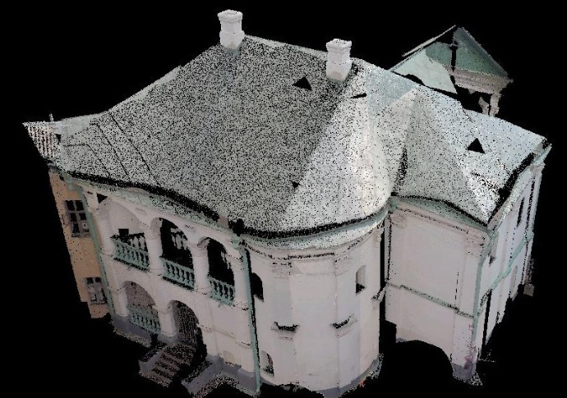

*Рис. 1.Приклад від сканованої будівлі, зі складними архітектурними елементами*

На сьогоднішній день існує 2 поширених технології сканування повітряна (з застосуванням гелікоптерів) та наземна (використання переносних сканерів, або автомобілів з встановленими на них сканерами). Розроблена система повинна вирішувати задачі, виконання яких неможливе або ускладнене у дох попередніх випадках. Наприклад, сканування старовинної будівлі зі складними архітектурними формами, гелікоптеру важко буде її всебічно від сканувати, особливо дрібні деталі, яких не видно зверху, з ручними сканерами, також важко від сканувати її звідусіль. Проте така задача може бути ефективно вирішена з допомогою безпілотних літальних апаратів невеликих розмірів на борту яких можна було б розмістити лазерний сканер, що використовується в режимі ручної зйомки. Оскільки агенти в розроблювальній системі є БПЛА, то їм присутня перевага, яка є у повітряного лазерного сканування, при меншій вартості обладнання.

Розроблена система дозволила б виконати сканування важко доступного об’єкта складної форми набагато швидше, ніж проходило б його сканування вручну і при цьому не так затратно як у випадку повітряного сканування.

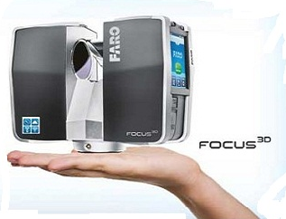

*Рис. 2. Компактний лазерний сканер*

Оскільки більшість сканерів оснащені не лише системою сканування, але й засобами попередньої обробки сканованих даних та містять потужний ЦП. Дані сканування будуть корисними і для самих агентів, які з їх допомогою зможуть краще зорієнтуватись в просторі.

# Аргументований опис задач, які повинен вирішувати безпілотний літальний апарат

Кожен окремо взятий безпілотний літальний апарат повинен вирішувати наступні задачі:

* Управління ресурсами та внутрішніми параметрами пристрою
* Вихід на початкову позицію
* Вибір траєкторії руху до заданого об’єкту чи обраної для сканування ділянки
* Сканування обраної ділянки
* Приземлення

**Управління ресурсами пристрою**. Кожен окремий БПЛА повинен слідкувати за внутрішніми параметрами системи та її ресурсами.

Одним з найважливіших ресурсів яким володіє окремо взята система є заряд енергії. Апарат перед підійманням в повітря повинен оцінити заряд батарей. Провести діагностику контролерів в початковий момент злітання, оскільки потрібно уберегти дорогоцінне обладнання від пошкоджень у випадку падіння. Якщо самодіагностика завершилась успішно апарат може піднятись на потрібну висоту та приготовитись до взаємодії з іншими агентами, та одержання від оператора мультиагентної системи задачі. Як відомо маса ручного лазерного сканера в основному залежить від маси його батарей, тому є зміст літальному апарату і сканеру використовувати спільну систему живлення, аби зменшити масу БПЛА.

Передбачається, що БПЛА повинен бути оснащений великою кількістю датчиків для оцінки свого положення в просторі. Окрім того БПЛА повинен мати можливість управляти сканером, включення, вимкнення, зчитування інформації зі сканера про виконану чи незавершену роботу по скануванню.

**Вихід на початкову позицію**. Перед виконанням завдання БПЛА повинні були б зайняти якусь позицію в просторі, яка буде їх початковим положенням перед виконанням основної задачі. Для полегшення розробки БПЛА можна припустити, що вихід на початкові позиції можна «запрограмувати» наперед.

**Вибір траєкторії руху, управління маневрами**. Кожен БПЛА повинен сам вирішувати тактичні задачі після їх узгодження з іншими. До задач, які повинен вирішувати такий БПЛА чи агент відносяться:

* Управління параметрами руху (швидкість, висота, рівновага)
* Вміння вирішувати задачі побудови складних траєкторій (при польоті потрібно вміти не лише домовлятись з іншими агентами, або й долати різні перешкоди на шляху).
* Налаштовування системи датчиків на зміни в оточуючому середовищі (наприклад, зміна напряму чи швидкості вітру).

**Сканування обраної ділянки**. Представляє собою складну задачу, оскільки під час сканування БПЛА повинен переміщатись без прискорення та різких рухів БПЛА для одержання якісного результату сканування. Оскільки БПЛА планується обладнати ручним сканером то потрібно врахувати особливості роботи таких сканерів. Які при звичайній своїй експлуатації не передбачають переміщення під час роботи, а фіксуються нерухомо.

**Приземлення**. Приземлення це не тільки операція, яку потрібно здійснити після успішного завершення роботи, але й вихід з будь-якої невизначеної чи критичної ситуації. Вихід з виключних ситуацій методом термінового приземлення вибраний з огляду на те що БПЛА повинен уберегти сканер від падіння чи пошкодження. Основною складністю при реалізації даного режиму польоту є підвищені вимоги до точності керування в порівнянні з іншими режимами.

# Сценарій існування мультиагентної системи, що розробляється

Як зазначено раніше мультиагентна взаємодія активується по мірі виходу БПЛА на початкову позицію. Для початку їм необхідно зависнути в повітрі в очікуванні вказівки оператора мультиагентної системи.

Коли агентам вказується об’єкт сканування вони повинні розподілити його на сегменти, які за площею сканування можуть бути достатньо швидко від сканованими. При переміщенні агенти повинні контролювати відстані між собою. В поведінці БПЛА повинно бути закладено механізм уникнення зіткнень.

Як тільки сканування об’єкта завершене, БПЛА повинні повернутись в початкове положення, де їм буде віддана команда приземлитись.

# Обґрунтування вибору типу літаючого апарату

**Планер** — безмоторний літальний апарат важчий за повітря. Планер не має власної механічної тяги. Створення необхідної підйомної сили досягається приданням планеру швидкості при зльоті; це досягається буксуванням його літаком (автомобілем, мотоциклом) або гумовим шнуром (амортизатором), якій розтягується вручну планеристами. Відчепившись від буксира, планер, що злетів, може тільки планувати, тобто знижуватися по похилій траєкторії. Використовуючи висхідні потоки повітря, планер може літати горизонтально, парити і навіть набирати висоту.

Оскільки такий тип літального апарату не може активно здійснювати маневри в повітрі він не підходить для вирішення поставленої задачі.

**Вертоліт, Гелікоптер, Гвинтокрил** — літальний апарат, важчий за повітря. Підйом і переміщення в повітрі забезпечується гвинтом, що обертається в горизонтальній площині. Переміщення забезпечується нахилом у відповідному напрямку несучого гвинта. Оскільки гвинт, що обертається, створює значний обертальний момент, цей момент необхідно компенсувати.

Переважно використовується дві схеми компенсування обертального моменту — два горизонтальні співвісні гвинти однакового розміру, які обертаються у протилежних напрямках, та схема, де обертальний момент великого горизонтального несучого гвинта компенсується меншим вертикально розміщеним гвинтом.

Для компенсації обертового моменту потрібна складна трансмісія, що ускладнює механіку розроблювального пристрою і може обмежити його маневреність. Також потрібно зважати, що мінімальна вага лазерного сканера від 5 кг, тому невеликого розміру гелікоптери не зможуть піднятись з таким навантаженням.

**Дирижабль** — літальний апарат легший за повітря, аеростат із двигуном, завдяки якому дирижабль може рухатися незалежно від напряму повітряних потоків. Має обтічний еліптичний корпус (повітряну кулю), пропелери та одну або кілька гондол для команди, пасажирів чи вантажу. Повітряна куля заповнюється газом, легшим за повітря, переважно — гелієм, іншими газами, в тому числі — теплим повітрям. В ранню пору дирежаблебудування в якості газу для заповнення широко використовувався легкозаймистий водень.

В порівнянні з іншими типами повітряних суден дирижаблі мають наступні переваги:

* Високу вантажопідйомність і дальність перельотів без посадки.
* Відносно вищу надійність і безпеку польотів в порівнянні з літаками і гелікоптерами.
* Меншу питому вартість перевезень, особливо негабаритних і масивних вантажів.
* Значно більші розміри внутрішніх приміщень.
* Значно більшу тривалість знаходження у повітрі.

Недоліки дирижаблів:

* Відносно мала швидкість порівняно із літаками і гелікоптерами.
* Низька маневреність.
* Складність приземлення.

Такий тип літального апарату як дирижабль не підходить оскільки його недоліками є низька маневреність (йому складно буде облітати будинки), а також розміри (потрібно, маневрувати в стисненому просторі між спорудами, стовпами, деревами).

**Квадрокоптер** (англ. Quadrotor, quadrocopter, чотирьох роторний вертоліт) - це літальний апарат з чотирма роторами, обертовими діагонально в протилежних напрямках. Узагальнена назва апаратів подібного типу, з довільною кількістю роторів - мультикоптер. Багатогвинтові вертольоти розроблялися ще в перші роки вертольотобудування. Недоліком цих апаратів була складна трансмісія, що передавала обертання одного мотора на кілька гвинтів. Винахід хвостового гвинта і автомата перекосу поклало край цим спробам. Нові розробки почалися в 1950-і роки, але далі прототипів справа не просунулася.  
Нове народження Мультикоптер отримали в XXI столітті, вже як безпілотні апарати. Завдяки простоті конструкції квадрокоптер часто використовуються в любительському моделюванні.

Мультикоптери мають як парну (2, 4, 6, 8, 10 або навіть 12), так і непарну (3, 5) кількість гвинтів постійного кроку (автомату перекосу, на відміну від одно-і двухвінтових апаратів, немає). Кожен гвинт приводиться в рух власним двигуном. Як правило, половина гвинтів обертається за годинниковою стрілкою, половина - проти, тому хвостовий гвинт Мультикоптер не потрібен. У деякому роді виняток становить трікоптер: один з моторів там розташовується на нанизаної на вісь рухомій платформі, кут повороту якої змінюється серво-приводом - так і здійснюється політ в сторони. І тим не менше, для всіх апаратів характерно маневрування, шляхом зміни швидкості обертання гвинтів. Наприклад:

* Прискорити всі гвинти - підйом.
* Прискорити гвинти з одного боку і уповільнити з іншого - рух в строну.
* Прискорити гвинти, що обертаються за годинниковою стрілкою, і сповільнити обертові проти - поворот.

Щоб забезпечити стабільне висіння, Мультикоптер в обов'язковому порядку постачають трьома гіроскопами, що фіксують крен апарату. Як допоміжний інструмент, іноді, також використовується акселерометр, дані від якого дозволяють процесору встановлювати абсолютно горизонтальне положення, і бародатчік, який дозволяє фіксувати апарат на потрібній висоті. Також, застосовують сонар для автоматичної посадки і утримання невеликої висоти, а також для обльоту перешкод. І найголовніше - GPS-приймач, що дозволяє записувати маршрут польоту заздалегідь, з комп'ютера, а також, повертати апарат в точку зльоту, у разі втрати керуючого радіосигналу, або знімати параметри польоту оперативно або потім.

Для вирішення поставленої задачі вибраний тип літального апарату – квадрокоптер. Оскільки він відносно простий в реалізації, високо маневрений та може зависати в повітрі. Технічні характеристики переглянутих квадрокоптерів вказують на високу вантажопідйомність цього типу БПЛА.

Мультикоптери хоча і мають високу вантажопідйомність, проте складніші в реалізації, там мають складніше управління рівновагою.

# Огляд програмно-апаратних рішень для вибраного типу літального апарату

В результаті аналізу апаратно-програмних платформ для реалізації літального апарату я зупинився на ArduCopter.

Arducopter це проста в налаштуванні і проста в управлінні платформа для мультироторних літаючих апаратів (трикоптерів, квадрокоптерів, гексакоптерів і октокоптерів) і звичайних вертольотів. На відміну від багатьох інших тільки радіокерованих платформ, Arducopter є повним рішенням БПЛА (UAV), пропонуючи разом із звичайним радіокерованих дистанційним пілотуванням і автономний політ по заздалегідь спланованим маршрутом, через контрольні точки, а також телеметрію - контроль всіх параметрів з наземної станції і ведення логів.

Проект заснований на автопілоті (польотному контролері) APM 2.x, розроблених співтовариством DIY Drones. Для прошивки, налаштування, та управління польотного контролером APM 2.5 а також планування польоту по точках, необхідна всього одна спільна програма - ArduPilot Mission (APM) Planner.

ArduCopter базується на платформі Arduino - апаратна обчислювальна платформа, основними компонентами якої є плата вводу/виводу та середовище розробки на мові Processing/Wiring. Arduino може використовуватися як для створення автономних інтерактивних об'єктів, так і підключатися до програмного забезпечення, яке виконується на комп'ютері.

Інтегроване середовище розробки Arduino це багатоплатформовий додаток на Java, що включає в себе редактор коду, компілятор і модуль передачі прошивки в плату. Середовище розробки засноване на мові програмування Processing та спроектована для програмування новачками, не знайомими близько з розробкою програмного забезпечення. Мова програмування аналогічний мові Wiring. Строго кажучи, це C ++, доповнений деякими бібліотеками. Програми обробляються за допомогою препроцесора, а потім компілюється за допомогою AVR-GCC.

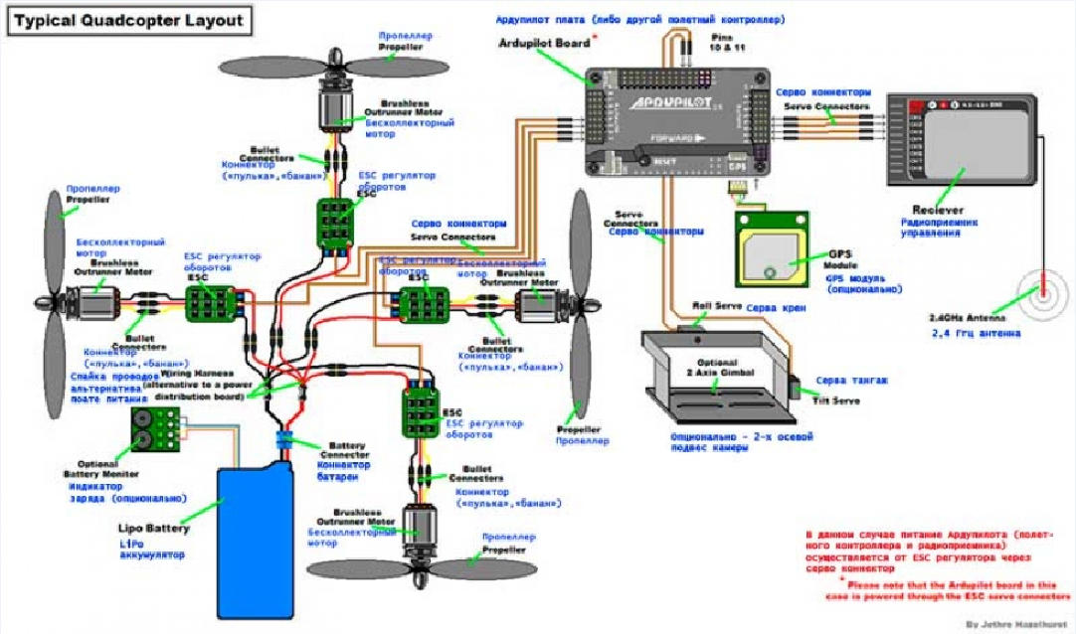

*Рис. 3. Принципова схема квадрокоптера*

Окрім апаратної частини особливу увагу заслуговує програмне забезпечення для написання прошивок агентів, калібрування датчиків та управління окремим БПЛА.

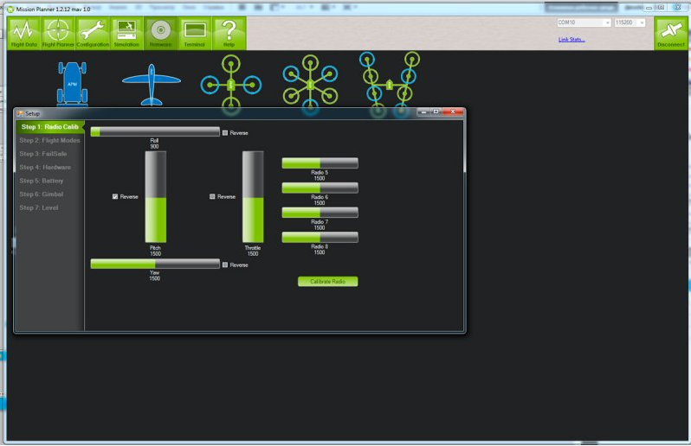

*Рис. 4. Вікно управління БПЛА в ArduPilot*

Слід відзначити, що ArduPilot Mission (APM) Planner містить набір готових режимів польоту. Для нашого випадку найбільший інтерес представляє режим Loiter. Цей режим можна охарактеризувати наступним чином:

* Якщо режим Loiter, коптер автоматично намагається підтримати поточне місце розташування, напрямок і висоту.
* Вітер, PIDи і датчики впливають на ефективність підтримки положення.
* Більш сильний вітер - більше відхилення місця розташування.

Оскільки режим Loiter намагається підтримати положення, він покладається на GPS, який повинен бути включений і показувати що він захопив супутники.

# Обґрунтування програмно-апаратного рішення

Вибрана платформа не накладає обмежень на конструктивне виконання БПЛА. Що дозволяє спроектувати раму кадрокоптера таким чином, щоб можна було розмістити сканер чи інше обладнання (наприклад фото чи відеокамеру). Згідно конструктивних вимог форма квадрокоптера повинна бути «х» чи «+».

Так як вибрана платформа базується на Arduino, то це в свою чергу дозволяє використати широкий спектр різноманітних датчиків, мікроплат з АЦП та плат управління сервоприводами, тощо.

Програмне забезпечення, яке базується на платформі Arduino, дозволить розробити прошивки квадрокоптера для вирішення специфічних задач. Високорівнева мова Processing, дозволяє легко працювати з апаратними елементами платформи Arduino. А оскільки при компіляції вона перетворюється в С++, це дозволить в майбутньому використати бібліотеки, які написані на даній мові.

# Вибір програмно апаратної платформи мультиагентної системи

## Розробка та аналіз вимог до системи БПЛА

1. Система повинна забезпечити швидке сканування будівель в зазначеному місці з допомогою лазерних сканерів. Окрім будівель потрібно передбачити, щоб такі системи могли проводити сканування інженерних споруд і комунікацій (ВЛ, трубопроводи, кабельні лінії, складне технологічне обладнання).
2. Система повинна бути промислового направлення. Тобто всі складові елементи мають вироблятись промисловістю і бути доступними для заміни. Те саме відноситься до ПЗ, воно повинно розроблятись компанією чи групою компаній, які відповідають за продукт та зможуть надавати послуги по його підтримці.
3. Система повинна бути безпечна у використанні в житловій зоні (як мінімум захищені пропелери). Канал передачі даних та управління БПЛА надійно захищеним від стороннього втручання чи прослуховування.
4. Оскільки використання тиках систем передбачає постійне транспортування до сканованого об’єкту, то агенти системи потрібно розбирати, завантажувати на транспорті для перевезення та швидко збирати на новому місці. Для транспортування таких агентів (БПЛА) можливо прийдеться розробити спеціальний контейнер.
5. Зібрана інформація про об’єкти сканування не передаватиметься по каналам зв’язку, а як і в даний час записуватиметься на сховище сканера (об’ємі сканування дуже великі – за один раз сканер створює до 200Мб інформації, новіші модифікації напевно будуть створювати ще більше).
6. Оскільки сканер представляє високу цінність, при екстрених ситуація, наприклад під час падіння в висоти, необхідно уберегти його від пошкодження.

З допомогою таких сканерів можна здійснювати не лише попередню зйомку, але й перевірку стійкості будівельних конструкцій (захист від зсувів, руйнувань, втрати стійкості).

## Хто зможе користуватись системою

Система сканерів на базі МАС пропонується для організацій, які займаються вишукувальною діяльністю для будівництва та реставрації.

## Проблемне середовище

Нехай середовищем роботи БПЛА буде територія, де розташовані будівлі з різними типами комунікацій, в тому числі – повітряні лінії електропередач.

## Компоненти системи

Для того щоб здійснити вибір апаратної платформи потрібно визначитись з необхідними для БПЛА компонентами і здійснити підбір компонентів.

Апаратну конструкцію літального апарату можна розбити на три рівні:

1. Механічна частина.
   1. Рама – Х-подібна рама, на яку повинні кріпитись всі складові квадрокоптера. В конструкції рами потрібно передбачити можливість її складання та розкладання.
   2. Гвинти – гвинти звичайної для таких пристроїв конструкції. Потрібно передбачити, щоб вони знімались для транспортування БПЛА, а також були захищені, щоб не завдати шкоди під час польоту.
2. Електрична частина
   1. Пристрої живлення – акумуляторні батареї.
   2. Двигуни – 4 шт. Достатньо потужні щоб підняти та утримувати в повітрі БПЛА.
3. Електронна частина.
   1. Датчики – акселерометри, гіроскопи, барометр, магнітометр, камери для забезпечення системи комп’ютерним зором.
   2. Модуль зв’язку. Як було вказано раніше зв'язок повинен забезпечуватись надійний, захищений та стійкий до завад, які можуть створити стіни будівлі чи інженерних конструкцій.
   3. Бортовий мікрокомп’ютер. Потрібно вибрати такий бортовий комп’ютер потужностей якого вистачило б для управління параметрами БПЛА в режимі реального часу. Якщо в майбутньому передбачити для БПЛА функції комп’ютерного зору, то бортовий комп’ютер треба підбирати з кращими характеристиками.

Окремою складовою є лазерний сканер, який в даному випадку розглядається як цілісний модуль. Сканер кріпиться на раму квадрокоптера, та управляється з модуля керування. В свою чергу модуль керування може здійснити операції ввімкнути сканер, вимкнути сканер, запустити процес зйомки, опитати сканер чи зйомку завершено. Для зв’язку бортового комп’ютера зі сканером прийдеться розробити спеціальний модуль.

## Визначення характеристик квадрокоптера

Як відомо, сканери наземного лазерного сканування мають значну вагу. Переглянемо декілька варіантів сканерів різних виробників і виберемо з найменшою масою та габаритами. Потрібно врахувати, що зі сканером йде акумулятор, який стандартно забезпечує 3 години роботи сканера, отже можна припустити, що для БПЛА це буде верхня межа часу роботи. Для спрощення задачі припустимо що БПЛА повинен працювати 2 години.

**Лазерні сканери**

|  |  |  |
| --- | --- | --- |
| Модель | Розміри | Маса |
| Stonex X9 | 170 x 286 x 395 мм | 9.8 кг |
| RIEGL VZ-400 | 308х108 мм | 9.8 кг |
| Leica HDS7000 | 286 x 170 x 395 mm | 9.8 кг |
| FARO Focus3D | 240 x 200 x 100 мм | 5.0 кг |

Найлегшим та найменшим сканером є FARO Focus3D. Його недоліками є швидкісні характеристики зйомки на відстані. Оскільки сканер буде переміщатись на квадрокоптері, то будемо вважати, що сканер буде достатньо близько підходити для об’єкта (не більше 20 м).

## Вибір апаратної платформи функціонування мультиагентної системи

Для того щоб підібрати апаратну платформу розглянемо спочатку кожну зі складових окремо, якщо виявиться, що більшість компонентів належать одній платформі, то краще обрати цілу платформу, щоб одержати цілісне рішення.

Механічна та електрична частини не вплинуть на мультиагентну систему, їх вибір проводиться виключно для реалізації потреб польоту. Оскільки маса сканера 5 кг і нехай сам квадрокоптер з акумуляторами важитиме ще 3-4 кг, потрібна підйомна сила (тяга) – 10 кг.

Приклад підбору механічної та електричної частини квадрокопатера:

* Рама - Spidex V2 for GOPRO3 (містить кріплення для різноманітної апаратури, фотокамер тощо).
* Пропеллеры: 4x TIGER_15x5.5
* Моторы: 4x **NTM Prop Drive 35-36A (1800 об/хв)**
* Аккумуляторы: Turnigy Nanotech 4S 4500mAh 25-35C

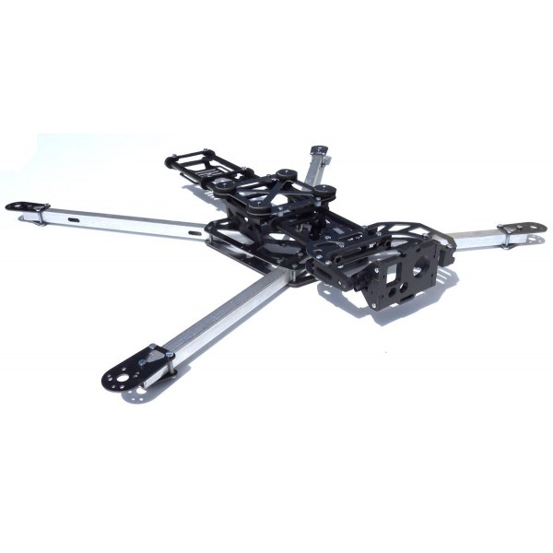

*Рис. 5. Приклад рами квадрокомтера (463х380мм; 0,53 кг)*

Згідно вимог потрібно підібрати систему радіоуправління. Оскільки вона не впливатиме на роботу мультиагентної системи, то можна підібрати любу, яка задовольняє поставленим вимогам. Наприклад: Graupner HoTT GR-16 (радіус дії сигналу 4000м).

Електронна складова поділяється на дві частини: мікрокомп’ютер та набір контролерів для роботи з датчиками, платами розширення, управління двигунами. Усі їх характеристики, окрім мікрокомп’ютера також не впливатимуть на роботу мультиагентної системи. Тому вони підбираються відповідно до потреб.

Як було зазначено управління агентом відбуватиметься за допомогою платформи ArduCopter. Оскільки вона базується на Arduino приведемо характеристики мікроконтролера плати.

16MHz Atmega1280

|  |  |
| --- | --- |
| Parameter | Value |
| Flash (Kbytes): | 128 Kbytes |
| Pin Count: | 100 |
| Max. Operating Frequency: | 16 MHz |
| CPU: | 8-bit AVR |
| # of Touch Channels: | 16 |

Оскільки планується використовувати для реалізації мультиагентної системи С/С++ памяті і процесорних характеристик повинно вистачити. Також можна зазначити що існують модифікації плати з більшим об’ємом флеш-памяті.

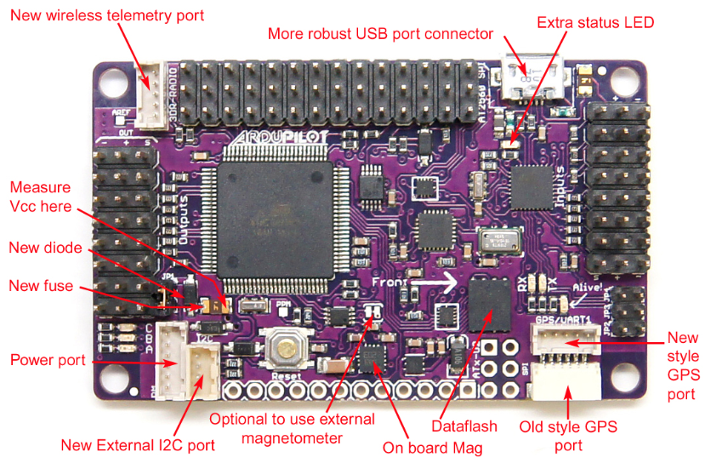

*Рис. 6. Приклад плати ArduCopter*

Оскільки задача розробити мультиагентну систему, то припустимо, що вибраних апаратних засобів та системи управління польотом достатньо щоб вважати, що окремий БПЛА може підійматись в повітря і виконувати поставлені йому задачі.

## Аналіз засобів розробки мультиагентних систем

Серед засобів розробки розглянемо ті, які підтримують мову С++ та зможуть працювати на будь-якій платформі.

**CogniTAO**

CogniTAO дозволяє програмістам створювати роботів і моделювання об'єктів, які можуть виконувати складні місії, в динамічних середовищах, де неможливо передбачити всі можливі рішення.

CogniTAO є JAUS-сумісним компонентом управління високого рівня, який використовує сучасні парадигми управління робототехніки. Це забезпечує координацію між кількома роботами та заставляє їх працювати в команді. Засобами платформи забезпечується зв'язок між компонентами, моделювання поведінки, політики цілеспрямованості і реактивність. CogniTAO побудована за справжнім принципом plug-and-play: платформа розроблена в нейтральному форматі, щоб забезпечити роботу роботів різних типів, форм та платформ. На даний час в результаті цілого ряду тестів платформа визнана JAUS-сумісним та використовується в ряді комерційних досліджень та проектів БПЛА (військового призначення), науково-дослідних платформах, таких як Mobile Robots Pioneer та багатьох інших.

В своїй роботі CogniTAO інтегрується з Naoqi SDK і забезпечує просте в використанні середовище розробки. Ключовими можливостями розробки є:

* Створення власних CogniTAO-контролерів та інтеграції з іншими програмними компонентами системи
* комплексного налагодження та прийняття рішень візуалізації (віддалених і на роботі)
* Візуальна розвитку, автоматичний C + + коду
* Немає необхідності використовувати будь-яку мову сценаріїв
* Немає необхідності перехресної компіляції компіляції (підтримка від Ubuntu 8.4 та Naoqi 1.6 і вище)
* Автоматичне управління і координація декількома роботами (рої)
* Підтримка Eclipse Plugin
* Опціональна підтримка OpenCV та приклади коду
* До 60% зниження зусилля розробці програмного забезпечення
* Професійний центр підтримки, включаючи курси програмування
* Використовується в якості платформи розробки численними академічними установами і робототехнічними компаніями.

CogniTAO ідеально підходить для систем, що розвиваються силами комп’ютерного моделювання (CGF) та інших модельованих сутностей. CogniTAO використовує спеціальну парадигму управління, яка називається BDI (ціль, бажання, намір) і є компактним представленням навіть дуже складних віртуальних сутностей.CogniTAO також містить підсистему CogniSim – власна система моделювання Cogniteam для навчання операторів і розробки роботів.

Засоби розробки CogniTAO інтегровані в популярну платформу Eclipse C + +, що забезпечує розвиток CogniTAO на основі мови високого рівня для контролерів. Інструменти включають в себе засоби для налагодження робота автономії управління та візуалізації. Програмне забезпечення CogniTAO Development Kit (SDK) використовується для розробки системи прийняття рішень. Середовище виконання управляє роботою під час розгортання системи з роботів або змодельованих сутностей.

CogniTAO proprietary-алгоритми реального часу використовуються для забезпечення надзвичайно швидкої реакції, більше 1 млн. рішень в секунду на стандартних настільних ПК. Це приблизно на порядок швидше, ніж будь-який інший продукт на ринку. Ця швидкодія може бути використана для запуску багатьох сутностей, які моделюються на одній машині, або тільки один процес управління для управління робота, використовуючи вбудовану систему.

## Вибір технології розробки програмного забезпечення для керування мультиагентною системою

Для розробки мультиагентної системи я б обрав CogniTAO. До його переваг можна віднести наступні:

1. Швидкодійна платформа, яка пропонує вбудовані рішення.
2. Використання мови програмування С++, так як ця мова забезпечує максимально ефективне використання мікроконтролерів і при тому лишається мовою високого рівня з підтримкою всіх сучасних парадигм розробки програмного забезпечення.
3. Система розробки CogniTAO містить не лише середовище виконання, але й цілий ряд інструментів для від лагодження та тестування взаємодії агентів у віртуальному середовищі. Ефективні засоби візуалізації.
4. Система є JAUS-сумісною, отже її використання забезпечить сумісність з міжнародними принципами розробки новітніх БПЛА.
5. Система має цілий ряд прикладів застосування, в тому числі і для військових потреб.

Також потрібно врахувати, що необхідно буде створити програмний модуль який би дозволив «транслювати» мову агента на мову платформи ArduPilot. Модуль «трансляції» може бути розроблений у вигляді бібліотеки на С++, з яких складається Ardu-пакет для розробки.

# Висновки

На даній практичній роботі було розроблено теоретичні засади для побудуви прототипу мультиагентної системи на основі безпілотних літальних апаратів. Призначення системи виконання швидкого лазерного сканування заданого об’єкту чи групи об’єктів, які представляють собою будівні та різноманітно інженерні споруди.

Під час виконання роботи проаналізовані апаратні засоби побудови таких систем. Слід зауважити, що для забезпечення роботи лазерного сканера потрібно БПЛА, який зможе підіймати масу до 10 кг. Оскільки для роботи мультиагнтної системи механічні та електричні компоненти не є дуже важливими, то запропоноване рішення, яке достатнє для підіймання зазначеної маси.

При розробці БПЛА більше уваги потрібно приділити вибору електроніки та вбудованого ПЗ агента. В основі управління польотом та станом БПЛА буде задіяна платформа ArduPilot. Оскільки як мову програмування вибрано С++, це дозволило знайти оптимальне рішення у вигляді системи розробки мультиагентної системи CogniTAO, яка зможе працювати на відносно не потужному мікроконтролері, який використовується для побудови БПЛА.

# Список джерел інформації

1. Лазерне сканування. <http://ukrgeo.com.ua/ua/473/678>
2. Коршевнюк Л.О. МУЛЬТИАГЕНТНІ СИСТЕМИ НА ОСНОВІ РОЙОВОГО ІНТЕЛЕКТУ –ПЕРСПЕКТИВНА ТЕХНОЛОГІЯ РОЗВИТКУ БПЛА. <http://faks.kpi.ua/library/Conferences/Conference-8/Section4/paper_16.pdf>
3. http://www.faro.com/home <http://www.faro.com/home>
4. БУРНАШЕВ В. В. СИСТЕМА НАВІГАЦІЇ ТА КЕРУВАННЯ ДЛЯ АВТОМАТИЧНОЇ ПОСАДКИ БЕЗПІЛОТНОГО ЛІТАКА. <http://rada.kpi.ua/files/Aref_Burnashev.pdf>
5. Разработка мультиагентной системы для управления группой БПЛА. <http://www.math.spbu.ru/user/gran/students/Diplom_Levi.pdf>
6. АЛГОРИТМ РОБОТИ АДАПТИВНОЇ СИСТЕМИ КЕРУВАННЯ БІЧНИМ РУХОМ БЕЗПІЛОТНИХ ЛІТАЛЬНИХ АПАРАТІВНА ЕТАПІ ВИХОДУ НА ЗАДАНУ ЛІНІЮ ШЛЯХУ <http://archive.nbuv.gov.ua/portal/natural/Esu/2009_2/R_2_103-109.pdf>
7. <http://www.cogniteam.com/cognitao.html>